EXERCICIS AIC TEMA 2

IVAN TECLES GASSÓ

1. Quina es la acceleració de la maquina segmenta si les etapas duren 45 ns menys la etapa de execució que dura 90.

Nota: el tiempo de segmentación es de 10 ns

Solució:



Per a la maquina no segmenta

I en una maquina segmenta, per a un cicle es completa una etapa



Asi pues la acceleracióon de la maquina es de:

2) Tenim un programa que te una instrucció de salt condicional i cal esbrinar la penalizació efectiva utilizant predicció fixa, estática y dinámica segons la sequencia que es dona a continunació:

SSSNSNNNSSNSSNSNN

* Predicció fixa “Always not taken”.
* Predicció estática si es negatiu se agafa y si es positivo no.
* Predicció dinámica, usem 2 bits y el stat inicial es 11.

-Predicció fixa: les penalizacions son 9 (el nombre de “S” que hi apareixen).

-Predicció estática: com soles son els salts negatius serán 8.

-Predicción dinámica: dibuixem el graf.

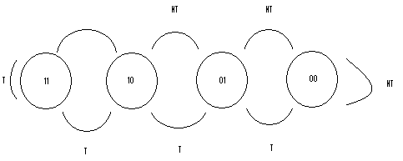

Taula de salts:

|  |  |  |  |  |  |  |  |  |  |  |  |  |  |  |  |  |  |
| --- | --- | --- | --- | --- | --- | --- | --- | --- | --- | --- | --- | --- | --- | --- | --- | --- | --- |
| Predicció | S | S | S | N | S | N | N | N | S | S | N | S | S | N | S | N | N |
| Penalizació |  |  |  | P |  | P | P |  |  |  | P |  |  | P |  | P |  |
| Salt | S | S | S | S | S | S | N | S | S | S | S | S | S | S | S | S | N |